METERSPHERE

AI 生成用例改造方案
  - 测试用例模块新增【生成用例】Tab及产品方案智能解析能力
方案结论 新增独立的“生成用例”工作台，采用左侧 AI 对话、右侧草稿列表与用例详情的布局。AI 先生成可编辑草稿，经用户确认后再写入正式用例库。

文档属性 | 内容
文档类型 | 产品与技术改造方案
适用模块 | 测试用例 / 功能用例 / AI能力
版本 | V1.0
编制日期 | 2026-08-05
文档状态 | 评审稿

目录
1. 项目背景与目标
2. 需求范围与边界
3. 总体方案
4. 页面与交互设计
5. AI生成及草稿管理
6. 产品方案上传与解析
7. AI连接与Provider设计
8. 后端服务与接口
9. 数据模型
10. 权限、安全与审计
11. AI行为禁令与工作准则
12. 实施计划与工作量
13. 测试与验收标准
14. 风险与应对
15. 结论

1. 项目背景与目标
当前功能用例模块已经支持执行用例、Xmind 用例、用例列表、用例详情及 AI 辅助生成能力，但 AI 能力主要以抽屉方式存在，产品方案上传、结构化草稿预览、正式入库前确认以及多 AI 服务连接尚未形成完整工作流。

1.1 建设目标
- 在【用例】与【评审】之间新增一级 Tab【生成用例】。
- 建立面向测试用例生成的固定 AI 工作台，而非临时抽屉。
- 支持上传并存档产品方案，上传成功后自动解析并触发 AI 生成。
- 生成结果进入右侧草稿列表，字段形态与手工新建用例保持一致。
- 用户确认后批量写入正式用例库，并保留生成来源和审计信息。
- 兼容系统模型、个人模型、OAuth 服务及企业 Agent 网关。

1.2 核心设计原则
原则 | 说明
草稿先行 | 模型输出先进入草稿区，避免未经确认的数据污染正式用例库。
能力复用 | 复用现有 AI 会话、模型配置、MinIO、用例实体和保存逻辑。
结构化输出 | 优先使用 JSON Schema，不把 Markdown 标题解析作为唯一数据通道。
安全隔离 | 按项目、用户和权限隔离文件、会话、草稿与模型凭据。

2. 需求范围与边界

2.1 本期范围
- 新增生成用例页面、路由、菜单和权限。
- AI 对话、产品方案上传、解析进度与模型连接入口。
- 草稿用例列表、详情编辑、删除、重新生成和批量保存。
- 生成任务、来源文件、草稿数据及正式用例关联。
- 异常处理、操作日志、数据隔离和基础调用统计。

2.2 边界说明
重要边界 Cursor、Codex、WorkBuddy 等通常是 AI 客户端或 Agent 产品，并不都向第三方系统提供统一模型 API。因此“连接AI”应连接模型服务或 Agent 网关；GitHub 登录只承担身份授权，不天然等同于获得这些产品的模型调用权限。
“文件格式不限”建议拆分为“均可存档”和“可自动解析”两个口径。系统允许未识别格式留档，但首期自动解析范围限定为 PDF、DOC/DOCX、XLS/XLSX、PPT/PPTX、TXT、MD、HTML、JSON、XML、YAML 与常见图片格式。

3. 总体方案

3.1 功能架构
层级 | 组成 | 职责
交互层 | AI对话、文件上传、草稿列表、用例详情 | 承载输入、进度、预览、编辑和确认。
业务层 | 会话服务、解析任务、生成任务、草稿服务 | 组织异步流程、校验、去重和状态管理。
AI适配层 | Provider Adapter、OAuth、Agent Gateway | 统一模型调用、凭据、限流、超时和重试。
领域层 | FunctionalCaseService、模板、自定义字段 | 按现有业务规则创建正式功能用例。
基础设施层 | MySQL、MinIO、WebSocket/SSE、任务队列 | 保存元数据、原文件、状态事件和审计记录。

3.2 核心处理链路
- 用户输入需求或上传产品方案。
- 后台完成文件存档、内容提取、OCR与切片。
- AI按项目模板输出结构化用例。
- 后端完成字段校验、规则校验、重复检测和安全过滤。
- 草稿写入数据库并实时推送到右侧列表。
- 用户编辑、勾选并批量确认。
- 系统通过正式用例服务写入功能用例库并记录来源。

4. 页面与交互设计

4.1 顶部导航
调整后的一级导航顺序为：用例｜生成用例｜评审｜测试报告。新增独立路由 /case-management/caseGenerate，并支持项目切换、页面缓存和直接链接访问。

4.2 页面布局
区域 | 建议宽度 | 主要内容
AI对话区 | 30% | 会话记录、方案附件、模型选择、输入框、发送/停止生成。
用例列表 | 35% | 草稿筛选、勾选、删除、重新生成、批量保存。
用例详情 | 35% | 名称、等级、前置条件、步骤、预期结果、标签、自定义字段。

页面不展示【执行用例】和【Xmind用例】子 Tab，不展示左侧模块树及回收站。分栏支持拖动；窄屏时用例详情转换为抽屉。

4.3 关键交互
- 【上传产品方案】：上传后显示文件、进度、解析状态，并自动触发解析。
- 【连接AI】：选择系统模型、个人模型或新增连接，支持测试连接和重新授权。
- 【发送】：提交文本需求；生成期间可停止，失败后可重试。
- 草稿列表：支持全选、批量删除、重新生成、状态筛选和冲突提示。
- 用例详情：复用手工新建用例字段与校验，修改后自动保存草稿。
- 【保存到用例库】：选择模块与模板，校验通过后批量创建正式用例。

4.4 现有页面参考
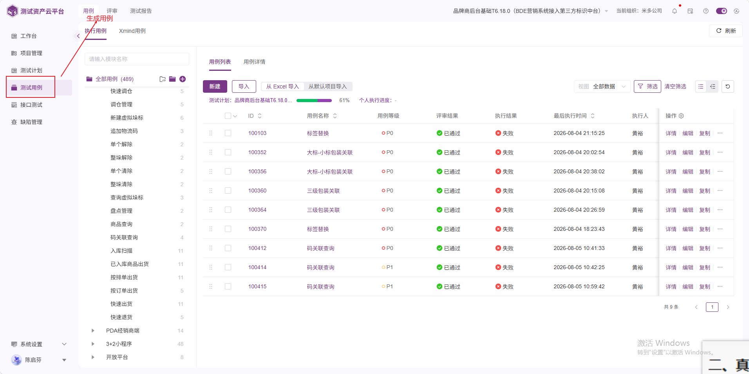
图 1 现有测试用例页面与新增 Tab 位置参考
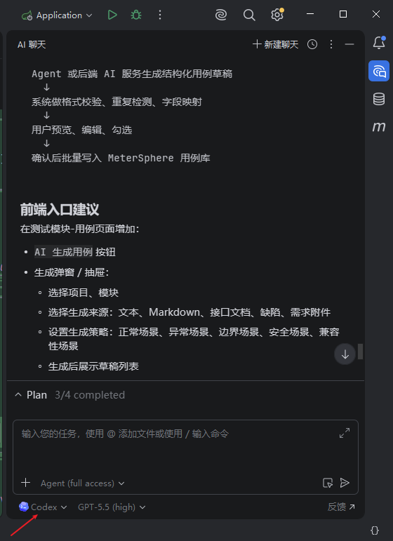
图 2 AI Agent 对话窗口交互参考

5. AI生成及草稿管理

5.1 结构化生成
模型返回统一 CaseGenerationResult，至少包含名称、等级、编辑模式、前置条件、步骤、预期结果、标签和来源引用。后端使用 JSON Schema 校验，并在模型输出不合规时执行一次结构修复；仍失败则保留错误信息，不创建正式用例。

5.2 校验规则
- 用例名称、项目、模板和模块为必填项。
- 用例等级必须属于平台枚举，步骤和预期结果必须对应。
- 自定义字段满足模板的类型、必填、枚举和长度规则。
- 控制单次生成上限，建议默认 50 条、最大 100 条。
- 按名称、步骤内容和项目维度生成指纹，提示重复用例。
- 草稿版本使用乐观锁，防止多窗口修改覆盖。

5.3 正式入库
确认入库时调用现有 FunctionalCaseService 的新增能力，不继续扩大直接 Mapper 插入方式。这样可统一复用编号、模板、自定义字段、操作日志、事件、附件和权限校验。保存成功后草稿标记为 SAVED，并记录 formal_case_id；正式用例保留 ai_create=true。

6. 产品方案上传与解析

6.1 存储策略
原文件保存至现有 MinIO/文件服务，数据库仅保存文件元数据、解析状态、哈希和业务关联。完整解析文本可保存到对象存储，数据库保存摘要、章节索引和错误信息。SHA-256 用于重复文件识别。

6.2 异步状态
状态 | 含义 | 前端表现
UPLOADED | 文件存档完成 | 显示上传成功
PARSING | 文本提取/OCR中 | 显示解析进度
PARSED | 可用于生成 | 自动发起生成
GENERATING | 模型生成中 | 流式输出并追加草稿
GENERATED | 草稿完成 | 开放编辑与批量保存
FAILED | 解析或生成失败 | 显示原因及重试入口

6.3 文件安全
- 扩展名与 MIME 双重校验；限制单文件大小、数量及总容量。
- 压缩文件限制解压层级、文件数和解压后总大小，防止压缩炸弹。
- 预留病毒扫描接口；禁止可执行文件参与自动解析。
- 解析任务设置超时、重试上限和资源配额。
- 下载、删除、重新解析均记录项目、用户和时间。

7. AI连接与Provider设计
连接类型 | 授权方式 | 典型对象 | 建议
模型API | API Key / Base URL | OpenAI、Azure OpenAI、DeepSeek、通义、Ollama | 第一期优先
OAuth服务 | OAuth 2.0 / OIDC | GitHub身份、企业AI平台 | 按Provider实现
Agent网关 | MCP / 自定义协议 | 企业Agent、Codex服务端任务、WorkBuddy网关 | 第三期扩展

现有 ai_model_source、系统模型配置和个人模型配置继续作为主要配置来源。Provider Adapter 统一负责模型能力声明、鉴权、请求转换、流式响应、超时、重试、限流、错误码和使用量统计。

7.1 凭据要求
- API Key、OAuth access token 和 refresh token 必须加密存储。
- 前端永不回显完整凭据，日志与异常信息必须脱敏。
- 个人连接仅本人使用；系统连接按组织与项目权限授权。
- 支持连接测试、过期检测、刷新、撤销与系统默认模型回退。

8. 后端服务与接口

8.1 现有能力复用
现有能力 | 复用方向
FunctionalCaseAIService | 复用提示词配置、对话和AI生成基础逻辑，改造成结构化输出。
AI Conversation | 继续保存会话与消息，补充项目和业务场景关联。
ai_model_source | 继续承载系统/个人模型连接。
FunctionalCaseService | 作为草稿确认后正式入库的唯一领域入口。
MinIO/FileService | 保存产品方案原文件和解析结果文件。
WebSocket能力 | 推送解析、生成和批量保存进度。

8.2 新增接口
接口组 | 示例接口 | 用途
会话 | POST /functional/case/ai/session | 创建生成用例会话。
文档 | POST /functional/case/ai/document/upload | 上传并自动触发解析。
生成 | POST /functional/case/ai/generation/stream | 流式生成结构化草稿。
草稿 | POST /functional/case/ai/draft/page | 分页查询草稿。
草稿 | PUT /functional/case/ai/draft/{id} | 修改单条草稿。
入库 | POST /functional/case/ai/draft/batch-save | 批量创建正式用例。
模型 | POST /functional/case/ai/provider/test | 测试模型连接。
OAuth | GET /functional/case/ai/oauth/{provider}/callback | 完成授权回调。

9. 数据模型

9.1 AI生成任务 functional_case_ai_generation
记录项目、会话、模型、提示词、任务状态、Token 用量、执行时长和错误信息，用于异步任务控制、调用统计和问题追溯。

9.2 产品方案 ai_source_document
记录 project_id、conversation_id、file_id、原始文件名、MIME、大小、SHA-256、解析状态、解析结果位置、解析器和创建人。

9.3 草稿 functional_case_ai_draft
记录生成任务、来源文件、模块、模板、名称、等级、编辑模式、前置条件、步骤、预期结果、标签、自定义字段、校验状态、草稿状态、正式用例 ID、版本和审计字段。
数据关系 一个会话可关联多个产品方案与多次生成任务；一次生成任务产生多条草稿；一条草稿最多关联一条正式功能用例。

10. 权限、安全与审计
控制项 | 方案
功能权限 | READ、GENERATE、UPLOAD、SAVE、CONFIG，首期可映射现有功能用例权限。
数据权限 | 查询和操作均校验 project_id 与当前用户项目成员关系。
模型安全 | 凭据加密、前端掩码、日志脱敏、OAuth token刷新与撤销。
内容安全 | 上传检测、Prompt注入防护、敏感信息脱敏、输出字段白名单。
审计 | 记录上传、解析、生成、编辑、删除、保存、授权和连接测试。
成本控制 | 项目级模型白名单、并发限制、Token配额和单任务用例数量上限。

11. AI行为禁令与工作准则
强制约束 本章规则适用于参与需求分析、方案解析、代码生成、接口调用、测试执行、结果汇报及自动化操作的所有 AI。规则属于强制性治理要求，不得通过提示词、模型切换、Agent 转交或任务拆分规避。

11.1 三项AI禁令
- 不得以任何理由敷衍、欺瞒用户。AI必须如实说明实际执行过程、结果、限制、异常和未验证事项，不得伪造接口响应、测试结果、文件状态或完成证明。
- 不得以任何理由将未完成内容或部分完成内容标记为完成。存在未实现、未测试、未验证、执行失败或依赖外部条件的事项时，必须明确标记为未完成、部分完成或阻塞，并列出剩余工作。
- 必须谨记并遵守“八耻八荣”。在发生规则冲突、信息不足或执行结果不确定时，应停止高风险操作，查阅依据、完成验证或请求人类确认。

11.2 八耻八荣
以暗猜接口为耻，以认真查阅为荣
AI调用接口或函数前，应查阅接口文档、类型定义、源代码或可验证示例，确认名称、参数、权限、返回值及异常行为，不得凭名称或经验猜测调用方式。
以模糊执行为耻，以寻求确认为荣
对于目标、范围、参数或影响不明确且可能改变业务结果的操作，应通过验证或人类确认消除歧义；确认前不得执行不可逆或高风险操作。
以盲想业务为耻，以人类确认为荣
AI不得凭空补充业务规则。应优先依据已确认需求、现有业务代码、数据规则和产品文档；无法确定时应明确列出未知项并请求业务人员确认。
以创造接口为耻，以复用现有为荣
新增接口、服务或数据模型前，必须检索并评估现有能力。能够通过现有接口、领域服务或公共组件满足需求时，应优先复用并保持单一业务入口。
以跳过验证为耻，以主动测试为荣
AI生成或修改的代码必须执行与风险相匹配的编译、单元测试、接口测试或页面验证。无法测试时必须说明原因、未覆盖范围和潜在风险，不得直接宣称可上线。
以破坏架构为耻，以遵循规范为荣
AI应遵守项目分层、权限、异常处理、事务、日志、国际化、数据迁移和编码规范，不得为局部便利绕过领域服务或破坏既有架构边界。
以假装理解为耻，以诚实无知为荣
当AI无法理解需求、代码或外部系统行为时，应如实说明不确定性，继续查阅可用资料或请求帮助，不得以推测内容冒充确定结论。
以盲目修改为耻，以谨慎重构为荣
修改前应定位影响范围、调用链、数据兼容性和回滚方案；重构应保持行为兼容、控制改动边界，并通过测试证明未引入回归。

11.3 执行与验收要求
- AI每次任务必须保留输入依据、实际操作、验证证据、最终状态和剩余事项。
- 完成状态至少区分：未开始、进行中、部分完成、已完成、失败、阻塞；只有全部验收条件满足时才可标记“已完成”。
- 接口调用、数据写入、文件操作和代码修改应可追溯；关键操作应记录调用目标、参数摘要、结果及异常。
- AI输出必须区分事实、推断和建议。未经验证的内容应显式标注，不得包装成确定事实。
- 发现违反本章规则时，应终止错误链路、如实披露影响、恢复可恢复内容并重新完成验证。

12. 实施计划与工作量
阶段 | 范围 | 前端 | 后端 | 测试
一期：生成闭环 | 新Tab、AI对话、结构化草稿、编辑与正式入库 | 8-12人日 | 8-12人日 | 5-7人日
二期：方案解析 | 文件存档、Office/PDF/图片解析、OCR、异步进度 | 4-6人日 | 10-15人日 | 5-8人日
三期：多Provider | OAuth、Agent网关、额度统计、企业连接 | 4-8人日 | 10-20人日 | 4-8人日

以上为开发工作量区间，不含外部 Provider 商务申请、模型采购、病毒扫描服务部署及超大规模性能专项。建议一期先完成可用闭环，二期补齐方案解析，三期按真实接入对象落地 OAuth/Agent。

13. 测试与验收标准
☐ 01 【生成用例】位于【用例】和【评审】之间，并拥有独立可访问路由。
☐ 02 页面不显示执行用例、Xmind 用例、模块树和回收站。
☐ 03 文本需求和已支持的产品方案均可触发 AI 生成。
☐ 04 生成结果进入草稿列表，且字段与手工新建功能用例一致。
☐ 05 未经用户确认，正式用例表中不得产生新记录。
☐ 06 批量保存后，可在【用例】Tab查询到用例，且 ai_create=true。
☐ 07 上传文件在对象存储和数据库中均有可追溯记录。
☐ 08 AI超时、断流、格式错误或解析失败时不产生残缺正式用例。
☐ 09 不同项目和用户之间的文件、会话、草稿和凭据不可越权访问。
☐ 10 上传、生成、修改、删除、保存和授权均形成审计记录。
☐ 11 离开页面再次进入后，可恢复未保存草稿和历史对话。
☐ 12 并发、数量、文件大小和Token配额均受到限制并有明确提示。
☐ 13 AI任务状态、验证证据和剩余事项如实记录，部分完成或未验证内容不得标记为已完成。

14. 风险与应对
风险 | 影响 | 应对措施
模型输出不稳定 | 草稿字段缺失或格式错误 | JSON Schema、结构修复、字段白名单、人工确认。
大文件解析耗时 | 请求超时、资源占用高 | 异步任务、切片、配额、超时和失败重试。
直接入库绕过规则 | 正式用例数据不完整 | 统一通过 FunctionalCaseService 入库。
外部产品无开放API | 无法直接连接Cursor/Codex | 使用模型API或企业Agent网关，接入前确认官方能力。
敏感方案外发 | 合规风险 | 私有模型优先、脱敏、模型白名单、审计和用户告知。
重复用例过多 | 用例库膨胀 | 生成指纹、相似度提示、确认前去重。

15. 结论
本次改造可建立从“产品方案/文本需求”到“AI生成草稿”、再到“人工确认并写入正式用例库”的完整闭环。项目已有 AI 会话、模型配置、功能用例生成、文件服务和用例保存基础，实施重点应集中在固定工作台、结构化草稿、方案解析和 Provider 适配四个方面。
推荐决策 批准按三期实施；一期优先实现文本生成、草稿预览和正式入库闭环。产品方案解析与多 Provider 授权在一期接口和数据模型中预留扩展点。

